四按键模块
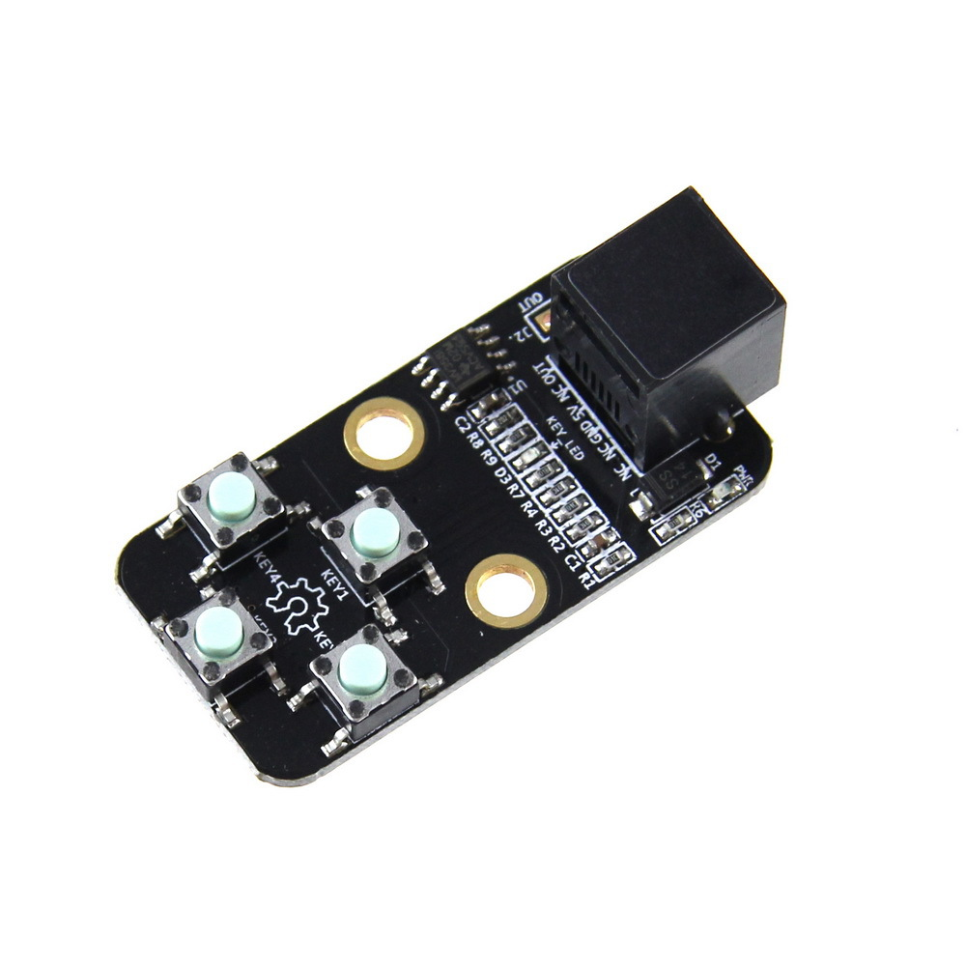

概 述
四按键模块包含4个瞬时按压按钮，按压按钮在家用电器方面的电视机、电脑中的录音笔、医疗器材中的呼叫系统等领域都有涉及应用，具有结构简单，反馈良好等特点。该模块可应用在控制小车的移动方向与视频互动游戏等方面。本模块接口是黑色色标，是模拟量信号，需要连接到主板上带有黑色标识接口。

2、技术规格
- 工作电压： 5V DC
- 按键数量： 4
- 控制方式： 单向模拟口控制
- 模块尺寸： 51.2 x 24 x 18 mm (长x宽x高)

3、功能特性
- 模块的白色区域是与金属梁接触的参考区域；
- 四按键模块包含状态提示灯与电源提示灯；
- 具有反接保护，电源反接不会损坏IC；
- 支持Arduino IDE编程, 并且提供运行库来简化编程；
- 支持mBlock图形化编程，适合全年龄用户；
- 使用RJ25接口连线方便；
- 模块化安装，兼容乐高系列；
- 配有OUT、VCC、GND接头支持绝大多数Arduino系列主控板。

4、引脚定义
四按键模块有三个针脚的接头,每个针脚的功能如下表

序号 | 引脚 | 功能
1 | GND | 地线
2 | VCC | 电源线
3 | OUT | 模拟量输出

表 1 3-Pin 接头功能表

5、接线方式
- RJ25连接
由于四按键模块接口是黑色色标，当使用RJ25接口时，需要连接到主控板上带有黑色色标的接口。以Makeblock Orion为例，可以连接到6，7，8号接口，如图
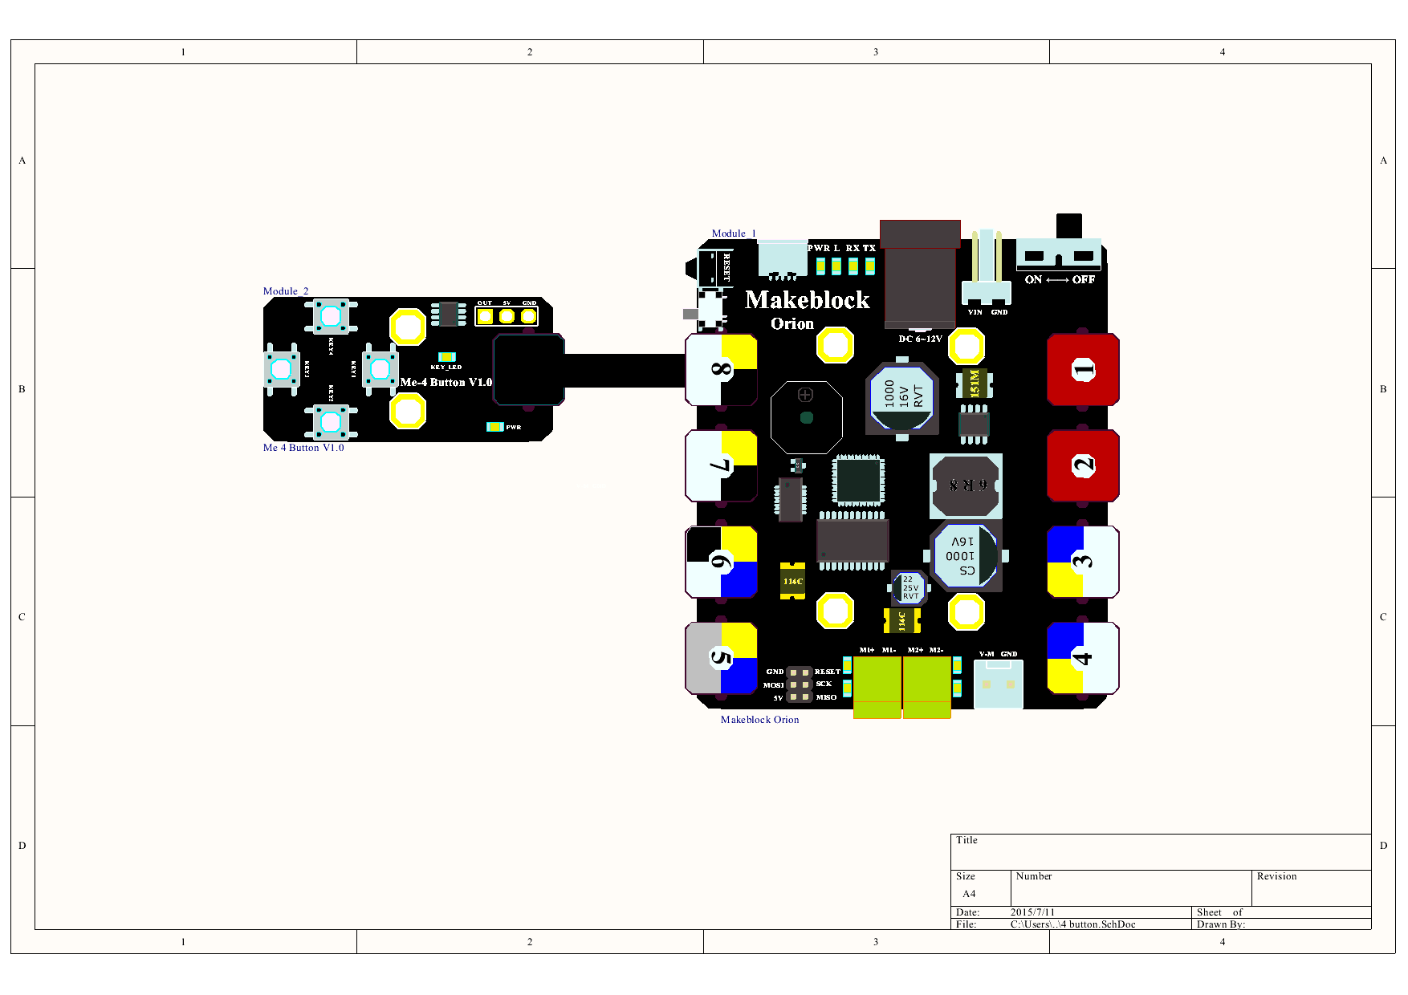
图 1 四按键 模块与 Makeblock Orion连接

- 杜邦线连接
当使用杜邦线连接到Arduino Uno主板时，模块OUT引脚需要连接到 ANALOG（模拟）口，如下图所示：

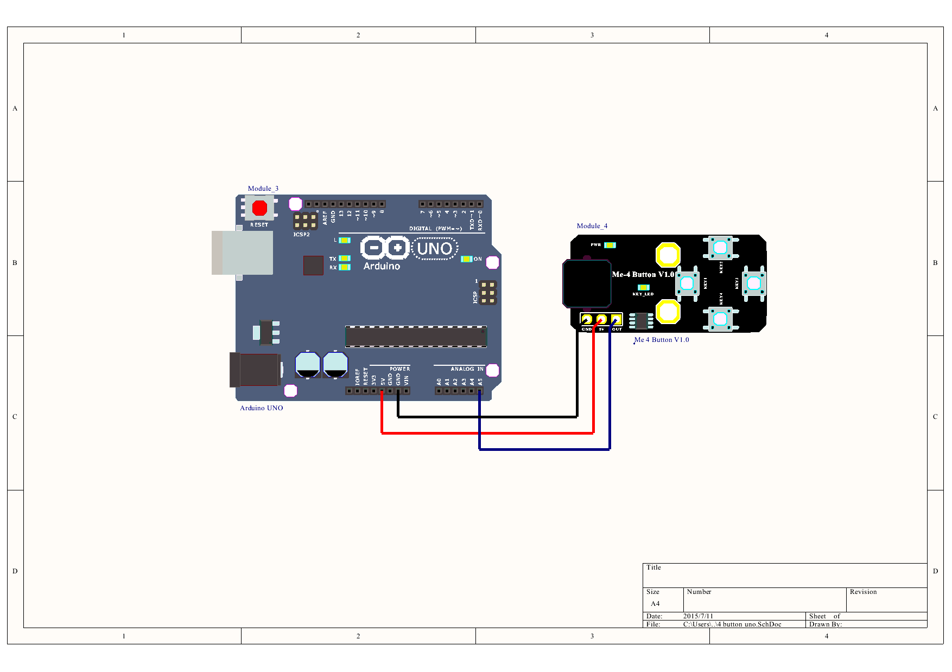

图 2 四按键模块 与 Arduino UNO 连接图
注：接杜邦线时，模块上需要焊接排针。

6、编程指南
- Arduino编程
如果使用Arduino编程，需要调用库Makeblock-Library-master 来控制四按键模块
本程序通过Arduino编程读取被按下的键值，并输出到串口显示

01  02  03  04  05  06  07  08  09  10  11  12  13  14  15  16  17  18  19  20  21  22  23  24  25  26  27 |  | #include "MeOrion.h"  #include <Wire.h>  #include <SoftwareSerial.h>  Me4Button btn(PORT_8);  void setup()  {  Serial.begin(9600);  }  void loop()  {  switch(btn.pressed() )  {  case KEY1:  Serial.println("KEY1 pressed");  break;  case KEY2:  Serial.println("KEY2 pressed");  break;  case KEY3:  Serial.println("KEY3 pressed");  break;  case KEY4:  Serial.println("KEY4 pressed");  break;  }  delay(10);  }

四按键模块函数功能列表

函数 | 功能
Me4Button(uint8_t port) | 选定接口
uint8_t pressed() | 输出被按下的按键号

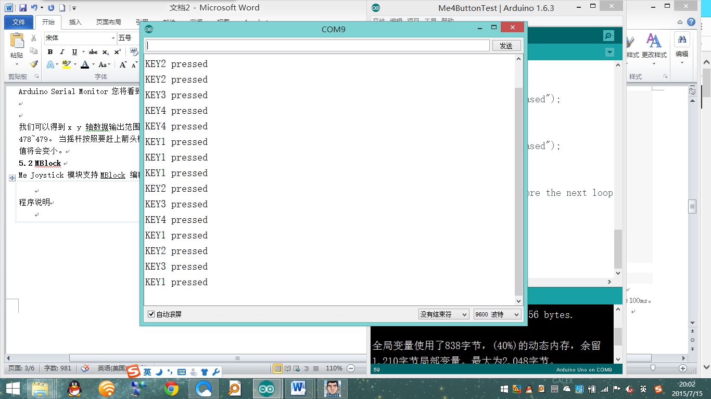
串口显示结果

7、原理解析
四按键模块包含4个四脚按键，依靠金属弹片来保护受力情况；在四脚按键开关中，当某个按钮被按压时，电路导通；当撤销这种压力的时候，电路断开。这个施压的力，就是用我们的手去开按钮、关按钮的动作。四个按键开关共用一个模拟输出，当不同按键被按下时所输出的模拟值不同，由此可以判断是哪个按钮被按下。

8、相关链接
应用案例及原理图：
http://bbs.makeblock.cc/forum-42-1.html

